รายงานผล โครงการ อบรมการส่งเสริมอาชีพแก่สตรีและประชาชน
วันที่ 18-19 มกราคม 2561
ณ ศาลาประจำหมู่บ้าน หมู่ที่ 4 ตำบลกะหรอ อำเภอนบพิตำ จังหวัดนครศรีธรรมราช
และ ณ ศูนย์การเรียนรู้ชุมชน (สินค้า OTOP) หมู่ที่ 3 ตำบลนาเหรง อำเภอนบพิตำ จังหวัดนครฯ
****************
1. ชื่อโครงการ/กิจกรรม : อบรมการส่งเสริมอาชีพแก่สตรีและประชาชน
2. ผู้รับผิดชอบโครงการ : สำนักงานปลัด องค์การบริหารส่วนตำบลกะหรอ
3. วัน เวลา สถานที่จัดโครงการ : วันที่ 18 มกราคม 2561 ณ ศาลาประจำหมู่บ้าน หมู่ที่ 4 ต.กะหรอ
อ.นบพิตำ จ.นครศรีธรรมราช
วันที่ 19 มกราคม 2561 ณ ศูนย์การเรียนรู้ชุมชน (สินค้า OTOP)
ม.3 ต.นาเหรง อ.นบพิตำ จ.นครศรีธรรมราช
4. วัตถุประสงค์
1) เพื่อส่งเสริมความรู้และทักษะด้านอาชีพให้แก่แม่บ้านและสตรีในตำบลกะหรอ
2) เพื่อสร้างโอกาสและทางเลือกในการประกอบอาชีพเป็นการเพิ่มรายได้และลดรายจ่ายในครัวเรือน
3) เพื่อส่งเสริมกลุ่มอาชีพในพื้นที่ตำบลกะหรอ
4) เพื่อให้ประชาชนได้ใช้เวลาว่างให้เกิดประโยชน์ต่อตนเองและครอบครัว
5) เพื่อเสริมสร้างให้ประชาชนพึ่งตนเอง ตลอดจนมีการดำเนินชีวิตบนพื้นฐานแนวคิดปรัชญา
เศรษฐกิจพอเพียง
5. การดำเนินการโครงการ
ได้ดำเนินการจัดอบรมให้ความรู้แก่กลุ่มสตรีที่เข้าร่วมโครงการ ทั้งทั้งบรรยาย และฝึกปฏิบัติ จำนวน 1 วัน ในวันที่ 18 มกราคม 2561 ณ ศาลาประจำหมู่บ้าน หมู่ที่ 4 ตำบลกะหรอ อำเภอนบพิตำ จังหวัดนครศรีธรรมราช โดยให้ความรู้ในเรื่อง
- บรรยายให้ความรู้ เรื่อง บทบาท หน้าที่ ของกลุ่มสตรี การสร้างกลุ่มสินค้า OTOP
วิทยากรโดย : นายสมเกียรติ ชัยณรงค์ ตำแหน่ง นักวิชาการพัฒนาชุมชนชำนาญการ

สตรี คือ ผู้ที่มีบทบาทที่สำคัญต่อการพัฒนาประเทศในแทบทุกด้าน อีกทั้งยังต้องแบกรับภาระงานบ้าน ดูแลบุตร จัดหาอาหาร ดูแลสุขภาพของสมาชิกภายในครอบครัว เมื่อเกิดการเจ็บป่วย สตรีเป็นผู้ให้ความรักและความอบอุ่นแก่บุตร ขัดเกลา สั่งสอน รวมถึงการปลูกฝังจิตสำนึกในการอนุรักษ์สิ่งแวดล้อมให้กับคนในครอบครัว ในอดีตจะมีค่านิยมของคนไทยว่าสตรีจะต้องอยู่กับเหย้ากับกับเรือน แต่สำหรับในปัจจุบันค่านิยมเหล่านั้นได้เปลี่ยนไป สตรีกับบุรุษมีความเสมอภาคกัน แม้ว่าสังคมจะหมุนเปลี่ยนไปตามกาลเวลา แต่กิจกรรมและบทบาทของสตรีในแต่ละด้านยังคงมีความสำคัญเสมอมา สตรี เป็นผู้มีความสำคัญต่อการพัฒนาประเทศ เพราะพลังของสตรีมีถึงครึ่งหนึ่งของพลังมนุษย์ทั้งโลก แต่ได้ถูกละเลยในการนำศักยภาพที่มีอยู่ของสตรีมาให้เป็นประโยชน์ ซึ่งครั้งหนึ่งสตรีพยายามที่จะยกระดับเรื่องสิทธิและความเสมอภาค เพื่อแสดงออกถึงบทบาทและศักยภาพของสตรี ได้เข้ามามีส่วนร่วมในการสร้างและเสนอแนะแนวทางในการสร้างความเจริญให้กับสังคมและประเทศชาติ ศักยภาพในการพัฒนาตนเอง ดังนั้นบทบาทของสตรีจะสามารถสร้างความเข้มแข็งให้กับชุมชนได้ สามารถพิจารณาได้จากพัฒนาการ ดังต่อไปนี้

ประการที่หนึ่ง สตรีกับความสัมพันธ์ครอบครัว การเริ่มต้นพัฒนาสตรีให้มีคุณภาพควรจะมีการกำหนดบทบาทและการพัฒนาด้านศักยภาพ ความพร้อมของสตรีก่อนที่สตรีจะออกไปสู่สังคมในปัจจุบัน ในด้านต่าง ๆ ดังนี้

ด้านแรก จะเป็นเรื่องของการให้ความสำคัญในเรื่องของการศึกษา เพราะการศึกษาถือได้ว่าเป็นจุดเริ่มต้นของการพัฒนา สตรีทุกคนจึงจำเป็นที่จะต้องศึกษาเรียนรู้อยู่ตลอดเวลาเพื่อยกระดับให้ตนเองมีความรู้ ความสามารถเท่าเทียมกับผู้อื่น และจะต้องรู้จักพัฒนาตนเอง ก้าวทันกับเทคโนโลยีที่กำลังมีการพัฒนาอย่างต่อเนื่องในโลกปัจจุบัน

ด้านที่สอง เป็นเรื่องของสุขภาพอนามัยที่ดีของสตรี ก็ถือเป็นเรื่องที่สำคัญอีกเรื่องหนึ่งที่ส่งผลให้สตรีมีกำลังกาย กำลังใจที่สมบูรณ์ แข็งแรง และมีภูมิต้านทานภูมิคุ้มกันที่ดีต่อการดำรงชีวิตร่วมกับคนอื่นๆ เพราะหากสตรีมีสุขภาพที่ไม่แข็งแรงอาจจะทำให้ขาดโอกาสในการทำกิจกรรมต่างๆในชีวิตประจำวันที่ส่งผลให้เกิดการเปลี่ยนแปลงในเรื่องต่างๆ

ด้านที่สาม เป็นเรื่องของการประกอบอาชีพและรายได้ ในสังคมปัจจุบันถือได้ว่าเงิน เป็นสิ่งสำคัญที่สุดในการดำเนินชีวิต เนื่องจากมีความเกี่ยวข้องกับปากท้องที่มีผลต่อการดำรงชีวิตในแต่ละวัน จึงจำเป็นอย่างยิ่งที่สตรีทุกคนจะต้องมีอาชีพและมีรายได้เพียงพอเพื่อช่วยเหลือครอบครัวเพื่อให้ครอบครัวดำรงอยู่ในสภาวะที่มั่นคง ในสถานการณ์ที่เศรษฐกิจกำลังประสบปัญหาภาวะเศรษฐกิจตกต่ำทุกครอบครัวจะต้องได้รับผลกระทบของระบบเศรษฐกิจไม่มากก็น้อย ซึ่งหากสตรีทุกคนมีรายได้ที่แน่นอน มั่นคง ถาวร ก็จะส่งผลให้สภาพความเป็นอยู่ของครอบครัวก็จะอยู่ดีกินดี ครอบครัวอยู่ร่วมกันอย่างมีความสุข และเมื่อสถาบันครอบครัวซึ่งถือเป็นสถาบันที่สำคัญที่สุด เป็นจุดเริ่มต้นของการพัฒนาที่จะนำไปสู่การพัฒนาในระดับต่อไปคือระดับชุมชน

ด้านที่สี่ ด้านสิ่งแวดล้อม ในการดำรงชีวิตของสตรีย่อมมีความเกี่ยวข้องกับสิ่งแวดล้อม ดังนั้นสตรีจึงต้องมีวิธีการในการจัดการสิ่งแวดล้อมที่ดี ซึ่งหากในพื้นที่ๆสตรีและครอบครัวอยู่เต็มไปด้วยยาเสพติด อาชญากรรม โรคติดต่อ ฯลฯ สตรีและครอบครัวของตนเองก็จะอยู่อย่างไม่สงบสุข ระหวาดระแวงอยู่ตลอดเวลาเนื่องจากได้อยู่ท่ามกลางอันตราย ดังนั้นเพื่อร่วมสร้างสภาพแวดล้อมที่ดีสตรีจึงควรที่จะมีวิธีในการจัดการกับสภาพแวดล้อมให้เหมาะสมและเกิดการพัฒนาอย่างตรงจุด ด้านที่ห้า ด้านการเมืองการปกครอง สตรีจะต้องมีบทบาทในการเข้าร่วมต่อกระบวนการเคลื่อนไหวต่างๆ อาทิ การร่วมเดินขบวนการต่อต้านนโยบายของรัฐต่างๆ รวมไปถึงกระบวนการเรียกร้องต่างๆ ดังที่เห็นในปัจจุบัน และในบางครั้ง สตรีได้โอกาสก้าวสู่การเป็นแกนนำของกลุ่มต่อต้านในหลาย ๆ กรณี เช่น กลุ่มต่อต้านคัดค้านการก่อสร้างโรงไฟฟ้าหินกรูด-บ่อนอก กลุ่มคัดค้านต่อต้านการก่อสร้างโรงบำบัดน้ำเสียคลองด่าน ในปัจจุบันก็ยังคงมีผู้นำประเทศเป็นสตรี เพราะสตรีมีโอกาสในการเข้าไปมีส่วนร่วมทางการเมืองการปกครอง เพื่อเข้าไปร่วมในการวางแผนในการพัฒนาชุมชนอย่างแท้จริง

ประการที่สอง การสร้างพลังและเครือข่ายสตรี ปัจจุบันสตรีมีโอกาสเข้ามามีส่วนร่วมในชุมชนโดยเฉพาะการรวมตัวกันเองในกลุ่มสตรีด้วยกัน เช่น กลุ่มสตรีอาสาสมัคร กลุ่มอาชีพสตรี กลุ่มสตรีผู้อนุรักษ์สิ่งแวดล้อม กพสม. กพสต. กพสจ. เป็นต้น ส่งผลให้สตรีมีความรู้ความเข้าใจในเรื่องของการเป็นบุคคลที่มีจิตสำนึกสาธารณะ โดยผ่านกระบวนการการมีส่วนร่วมในการสร้างสรรค์และแสวงหาแนวทางที่จะส่งผลให้ชุมชนให้น่าอยู่และเป็นส่วนหนึ่งในการที่จะสร้างพลังร่วมกัน และก่อให้การพัฒนาที่ยั่งยืนสู่ความเป็นชุมชนเข้มแข็ง
- บรรยายให้ความรู้ เรื่อง การสร้างอาชีพอย่างไรให้เหมาะสมกับตนเอง
วิทยากรโดย : นางตาน้อย ช้างนิล ตำแหน่ง ผู้ใหญ่บ้านหมู่ที่ 3 ต.นาเหรง
- การเลือกประกอบอาชีพมีความสำคัญต่อคนเราเป็นอันมาก คนที่เลือกประกอบอาชีพที่
เหมาะสมกับตน ย่อมก่อให้เกิดความเพลิดเพลิน และก่อให้เกิดความสุขในการทำงาน และยังมีโอกาสที่จะประสบความสำเร็จในการประกอบอาชีพมาก ในทางตรงกันข้าม ถ้าบุคคลประกอบอาชีพที่ไม่เหมาะสมกับตนเองแล้ว ก็จะเกิดความเบื่อหน่ายในการทำงาน และเนื่องจากคนเราต้องใช้เวลาในการประกอบอาชีพ ภายหลังจากการศึกษาเป็นเวลาช้านานถึงหนึ่งในสามของชีวิต หรือประมาณ 100,000 ชั่วโมง การที่จะต้องอดทนต่อกิจกรรมที่น่าเบื่อหน่าย เป็นระยะเวลาอันแสนนานเช่นนี้ จึงทำให้ชีวิตของตนไม่มีความสุข การประกอบอาชีพที่ไม่เหมาะสมหรือไม่สอดคล้องกับบุคลิกภาพ ความสนใจและความถนัด นอกจากจะมีโอกาสประสบความสำเร็จในการประกอบอาชีพน้อยแล้ว ยังเป็นการทรมานชีวิตอย่างหนึ่งอีกด้วย
คนเรามีความถนัด ความสามารถ และความสนใจในงาน อาชีพแตกต่างกัน ดังนั้น ท่านต้อง
รู้จักตัวเอง และรู้จักงานอาชีพต่างๆ อย่างกว้างขวาง รวมทั้งรู้จักพิจารณาดูว่า มีงานอะไรบ้างที่ท่านชอบ และสนใจมากที่สุด และงานนั้นๆ เหมาะสมกับอุปนิสัยและบุคลิกลักษณะของท่านหรือไม่ ก่อนก่อนสินใจเลือกอาชีพ มี 2 ประการที่ท่านต้องพิจารณา คือ
ประการที่ 1 ผู้ที่จะตัดสินใจเลือกอาชีพควรรู้จักตัวเองให้ดีเสียก่อน โดยเฉพาะในด้าน
อุปนิสัย ความรู้ ความถนัด ความสามารถ ความสนใจ บุคลิกลักษณะ สุขภาพ นิสัย ทัศนคติที่เกี่ยวกับอาชีพนั้นๆ และฐานะทางเศรษฐกิจของครอบครัว
ประการที่ 2 ควรมีความรู้ความเข้าใจเกี่ยวกับอาชีพต่างๆ ลักษณะของงานอาชีพ สถานที่
ที่จะศึกษาเพื่อประกอบอาชีพนั้นๆ ค่าจ้าง สวัสดิการ ความก้าวหน้าและความมั่นคงของงาน ตลอดจนความต้องการของตลาด
ในการรวมกลุ่มของ หมู่ที่ 3 ตำบลนาเหรง อำเภอนบพิตำ จังหวัดนครศรีธรรมราช กว่าจะเป็นกลุ่มสินค้า OTOP ก็ได้ผ่านอะไรต่ออะไรมามากมาย ต้องขาดทุน ต้องลงทุนที่เยอะมาก ทั้งแรงกาย และเงินทุน ผ่านร้อนผ่านหนาวมาก็มาก คือ มีทั้งหน่วยงาน พช. ทั้งระดับอำเภอ ระดับจังหวัดเข้าร่วมด้วยช่วยกัน ช่วยกันผลักดัน กว่าจะมีวันนี้ได้ถือว่าเหนื่อย แต่ คุ้มค่า ขณะนี้อยู่ได้ด้วยน้ำใจ และการเสียสละของทุก ๆ คนในกลุ่ม
ที่จริงการเป็นสินค้าโอทอปมันเป็นดาบสองคม บางคนมองว่าดี แต่บางคนมองว่าไม่ดี อย่างเพื่อน ๆ บางคนจะดูถูกสินค้าโอทอปมาก ๆ เพราะดูเป็นสินค้าชาวบ้าน ซึ่งก็มักจะเถียงเสมอว่า สินค้า โอทอปมันมีหลายแนว หลายมาตรฐานจะเหมารวมแบบนั้นไม่ได้ แต่ในความคิดของดิฉันแล้ว ดิฉันไม่รังเกียจที่จะเป็นสินค้าโอทอป เพราะเราเป็นเพียงผู้ผลิตรายเล็ก ๆ ไม่ได้เป็นบริษัทใหญ่โตอะไร ยังต้องการความช่วยเหลือจากรัฐเพื่อการเติบโต แต่ก็ไม่ได้หวังให้รัฐบาลมาอุ้มมาชูมากมาย เพียงแค่อยากได้แนวทาง อยากได้ตลาดตลอดการค้าขาย

- ฝึกอบรมเชิงปฏิบัติการ “การทำขนมกล้วยแขก”
วิทยากรโดย : คุณถวิล สุกใส
วัตถุดิบ
- กล้วยน้ำวาห่าม
- แป้งข้าวเจ้า
- แป้งสาลี
- มะพร้าวขูด
- เกลือ
- หัวกะทิ
- งาคั่ว (ถ้าต้องการใส่)
- น้ำตาลปี๊บ
- น้ำปูนใส
- น้ำมันพืช สำหรับทอด
วิธีทำ
- นำแป้งข้าวเจ้า แป้งสาลี เกลือ นวดกับหัวกะทิ และมะพร้าวขูด นวดให้เข้ากัน ใส่น้ำปูนใส แล้วนวดต่อ ใส่งาลงไปให้ทั่ว
- ตั้งกระทะไฟปานกลาง ใส่น้ำมันกะให้ท่วมกล้วยที่จะทอด เมื่อน้ำมันร้อนนำกล้วยที่หั่นตามยาว 3-4 ชิ้น ต่อ 1 ลูก (แล้วแต่ลูกใหญ่หรือเล็ก) ชุบแป้งที่ผสมไว้ตามข้อ 1 ใส่ในน้ำมันจนเต็มกระทะ
- ทอดจนแป้งเหลืองกรอบ และเนื้อกล้วยสุก ตักขึ้นพักไว้ให้สะเด็ดน้ำมันก่อนแล้วค่อยเสิร์ฟ
เคล็ดลับ สำหรับมันทอด เผือกทอด ฝักทองทอด กล้วยตากทอด ใช้สูตรเดียวกับกล้วยแขกได้เลย แต่เผือกและมันเทศนั้น หลังปอกเปลือก ให้แช่น้ำเอายางออก แล้วจึงหั่นชิ้นหนาประมาณ 0.5 – 1 เซนติเมตร
- ฝึกอบรมเชิงปฏิบัติการ “การทำหมูฝอย”
วิทยากรโดย : คุณยุวดี เชื้อจีน
วัสดุ/อุปกรณ์
1) ​ ​เนื้อสะโพกหมู
​​ 2) ​น้ำตาลแดง
​​ 3) ​ ​น้ำตาลทราย
​​ 4) ​ ​ซอสถั่วเหลือง
5) ​ ​น้ำปลา
​​ 6) ​ ​พริกไทยป่น
​​ 7) ​ ​น้ำมันพืช
​​ 8) ​ ​หอมแดง
9) ข้าวเหนียว

วิธีทำ
1. นำหมูมาล้างด้วยน้ำสะอาด ล้างเมือกหมูออกให้หมด
2. ต้มน้ำให้เดือดแล้วใส่เกลือลงไป แล้วนำเนื้อหมูลงไปต้ม ใช้เวลาต้ม 4 ชั่วโมง (วิทยากรต้มให้ก่อน)
3. ระหว่างรอเนื้อหมู กลับมาทอดหอมแดง ซอยหอมเจียวเป็นฝอยๆ และนำมาทอดจนเหลืองกรอบ
- น้ำมันที่ทอดหอมเหลือไว้อย่าทิ้ง นำมาเคี่ยว นำมาเคียวกับน้ำตาลต่อ ใส่น้ำตาลมะพร้าวและน้ำเปล่าลงไปเล็กน้อย ประมาณ 1 ถ้วย เปิดไฟแรง เคี่ยวน้ำตาลไปเรื่อยๆ ประมาณครึ่งชั่วโมง ค่อยๆ ลดไฟลงจนเหลือไฟกลาง เคี่ยวจนเข้าที่ ใส่เกลือและน้ำมันงาตามลงไป
- เมื่อเนื้อหมูที่ต้มได้เวลาแล้ว นำขึ้นมาฉีกเป็นเส้นเล็กๆ แล้วเอาเนื้อหมูลงไปผัดกับน้ำตาล ผัดจนน้ำตาลแห้งเข้าเนื้อไปกับเนื้อหมู จากนั้นก็นึ่งข้าวเหนียวรอได้เลย

และในวันที่ 19 มกราคม 2561 ไปศึกษาดูงานของกลุ่มสินค้าชุมชน (สินค้า OTOP) ณ หมู่ที่ 3 ตำบลนาเหรง อำเภอนบพิตำ จังหวัดนครศรีธรรมราช

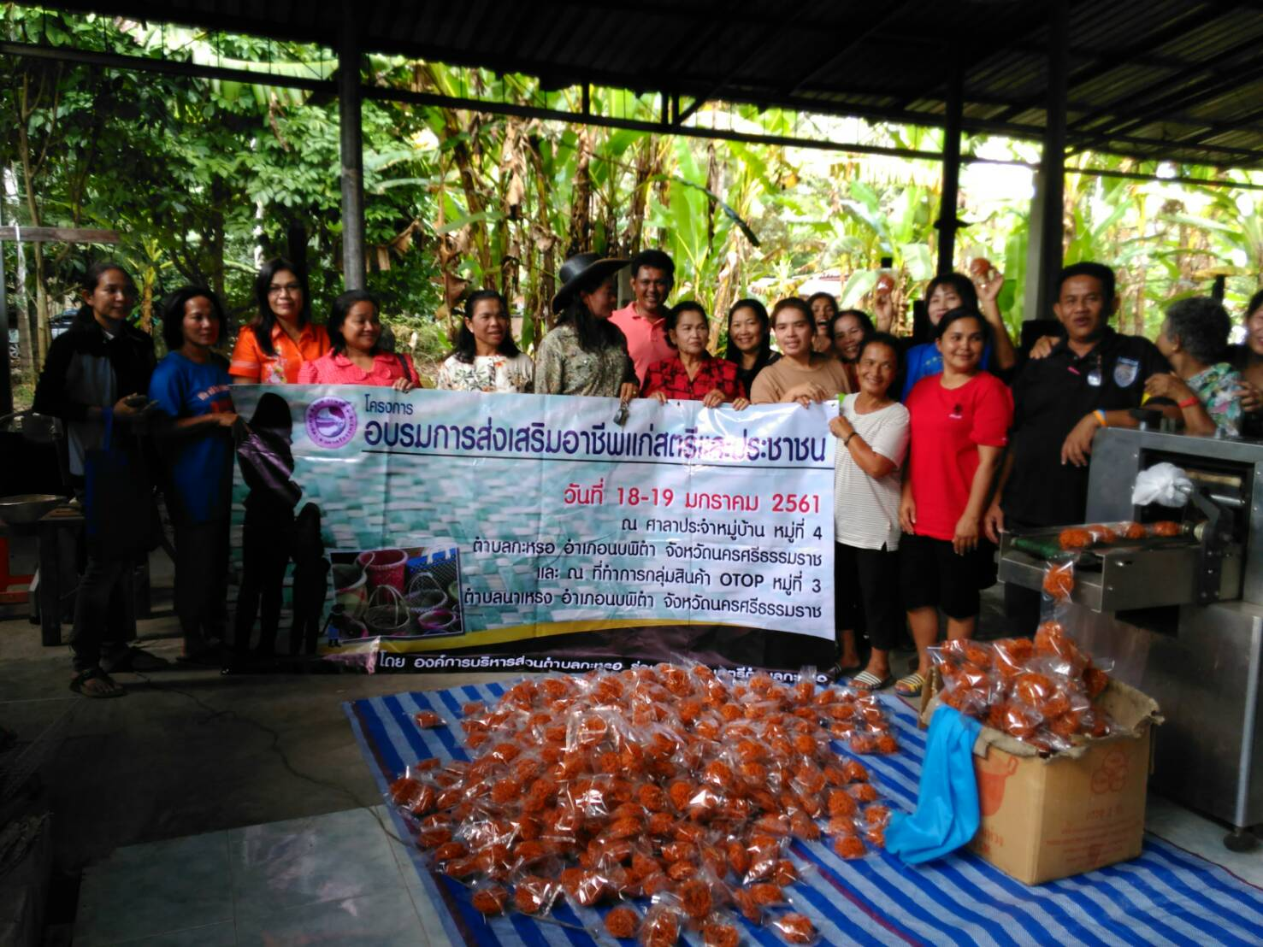

6. ผู้เข้าร่วมโครงการ
- สตรี จำนวน 50 คน
- ผู้บริหาร จำนวน 1 คน
- เจ้าหน้าที่ที่รับผิดชอบ จำนวน 2 คน

7. งบประมาณที่ใช้ดำเนินการ
จำนวนเงินตั้งไว้ตามข้อบัญญัติงบประมาณ ปี 2561 26,300 บาท
จำนวนเงินขอใช้ตามโครงการ 19,788 บาท
คงเหลือ 6,512 บาท (คิดเป็น 24.76)
8. ผลการประเมินโครงการ / กิจกรรม
1) จำนวนผู้ตอบแบบสอบถาม

ผู้ตอบแบบสอบถาม จำนวน 46 คน คิดเป็นร้อยละ 92 ของผู้เข้าร่วมโครงการทั้งหมด
2) ผลการประเมินโครงการ / กิจกรรม

/แบบประเมิน...

สำนักงานปลัด องค์การบริหารส่วนตำบลกะหรอร่วมมือกับ กลุ่มสตรีพื้นที่ตำบลกะหรอได้ดำเนินการตามวัตถุประสงค์ของโครงการ ถือว่าประสบความสำเร็จเรียบร้อยด้วยดี จากความร่วมมือทุกฝ่าย เมื่อวันที่ 19 มกราคม 2561

(ลงชื่อ) ............................................ ผู้รายงานผลโครงการ
(นางวรรณวิมล กูลระวัง)
ตำแหน่ง นักพัฒนาชุมชน

ภาคผนวกแนบท้าย
- ภาพประกอบการจัดกิจกรรม/โครงการ
- สำเนารายละเอียดโครงการและกำหนดการ
- สำเนาคำสั่งแต่งตั้งเจ้าหน้าที่รับผิดชอบการจัดงานโครงการ
- สำเนารายชื่อผู้เข้าร่วมโครงการ
- สำเนาหนังสือส่งต่าง ๆ

ประมวลภาพกิจกรรม
โครงการ ฝึกอบรมกลุ่มสตรี และพัฒนาอาชีพตำบลกะหรอ
วันที่ 18 – 19 มกราคม 2561
----------------------------------------------------------------------------------------------------
- ลงทะเบียนเข้ารับการฝึกอบรม

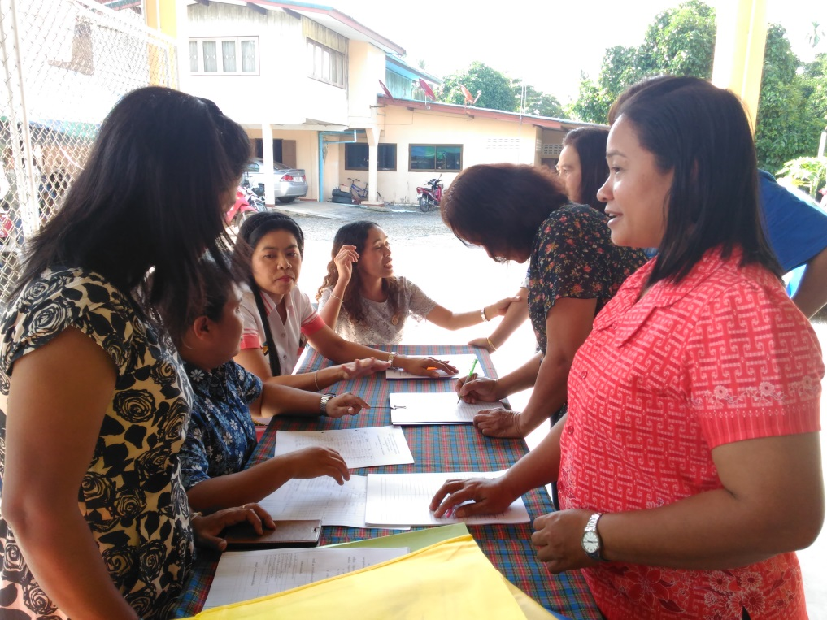

- พิธีเปิดโครงการ
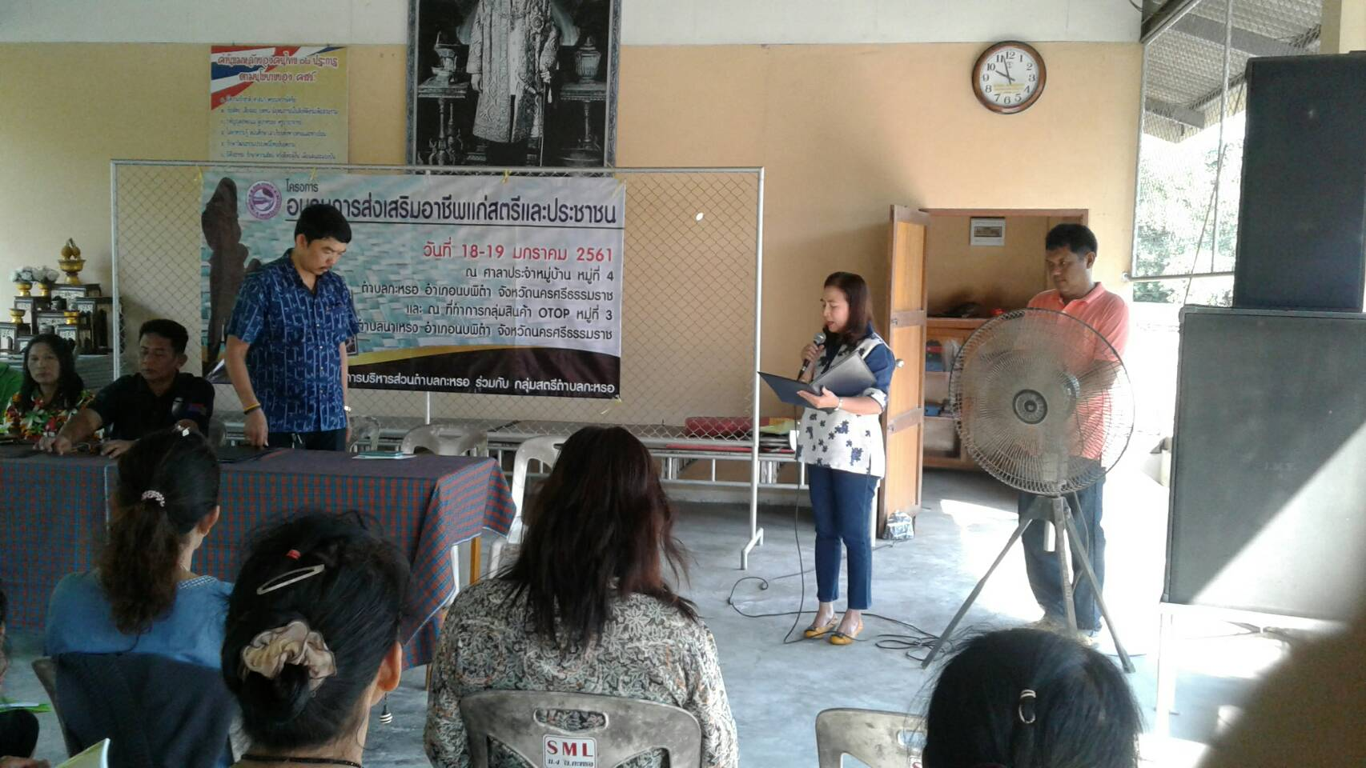

- พิธีเปิด โดย นายภานุ อู่ทองคำ รองนายกองค์การบริหารส่วนตำบลกะหรอ

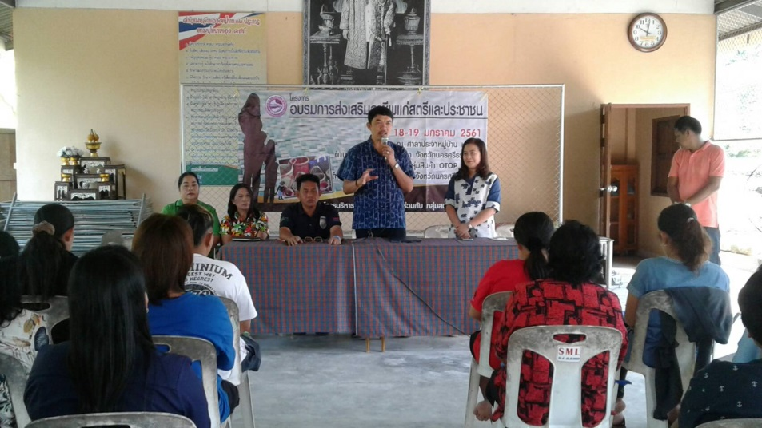

- ฝึกอบรม บรรยายให้ความรู้เรื่อง บทบาท หน้าที่ ของกลุ่มสตรี การสร้างกลุ่มสินค้า OTOP (1 ชั่วโมง)
วิทยากรโดย : นายสมเกียรติ ไชยณรงค์ ตำแหน่ง นักวิชาการพัฒนาชุมชนชำนาญการ

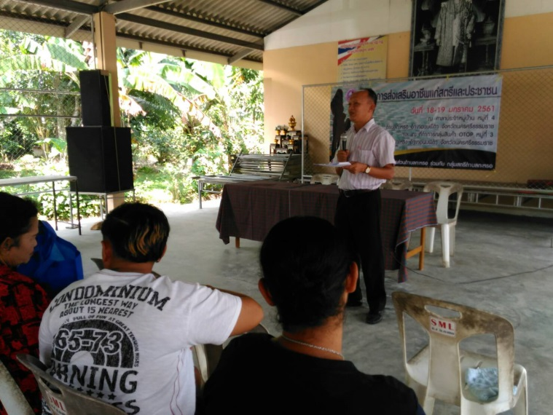
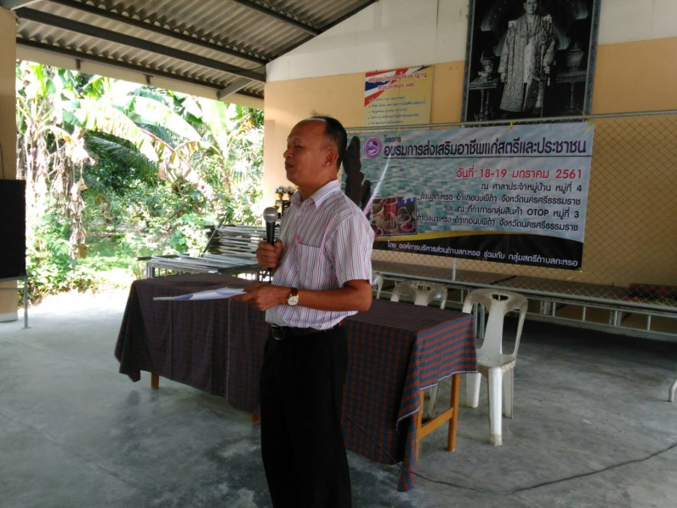
- ฝึกอบรม บรรยายให้ความรู้เรื่อง การสร้างอาชีพอย่างไรให้เหมาะสมกับตนเอง (1 ชั่วโมง)
วิทยากรโดย : นางตาน้อย ช้างนิล ตำแหน่ง ผู้ใหญ่บ้าน หมู่ที่ 3 ตำบลนาเหรง

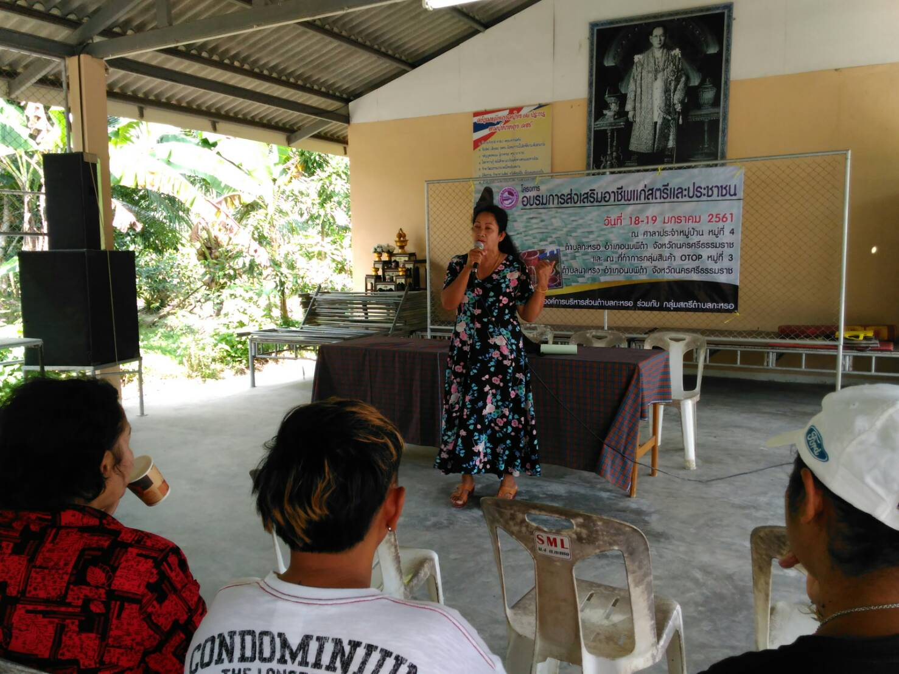

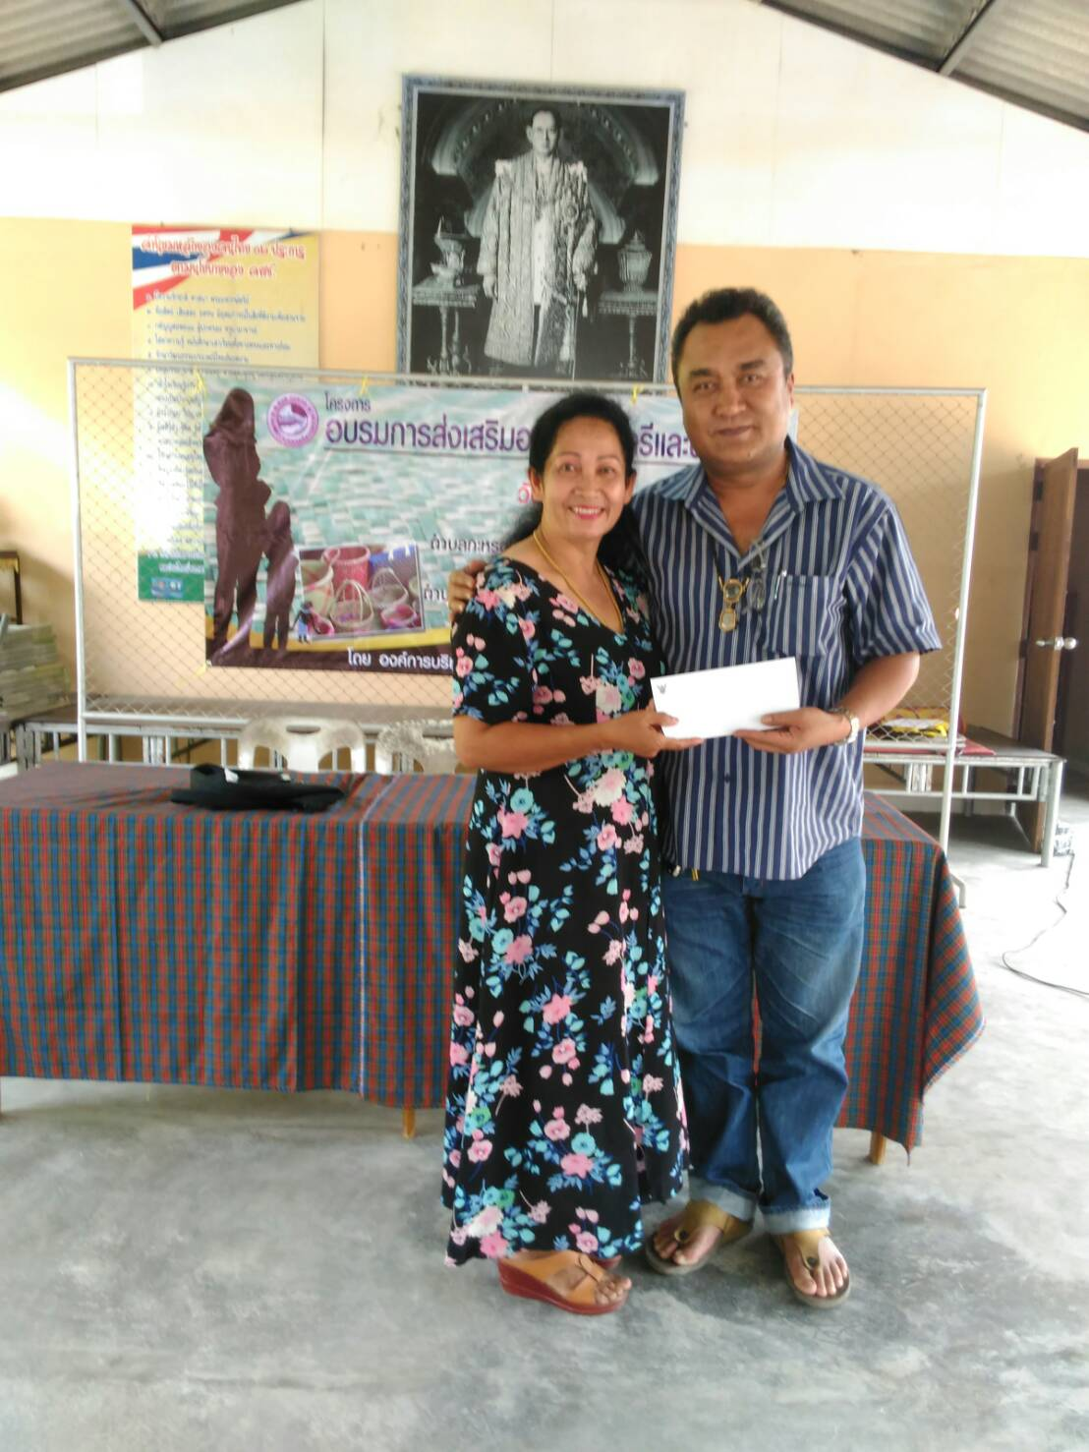

- ฝึกอบรมเชิงปฏิบัติการ “ทำขนมกล้วยแขก” (1 ชั่วโมง)
วิทยากรโดย : คุณถวิล สุกใส

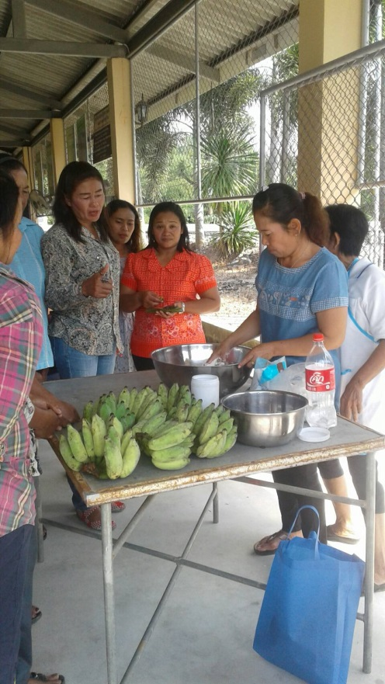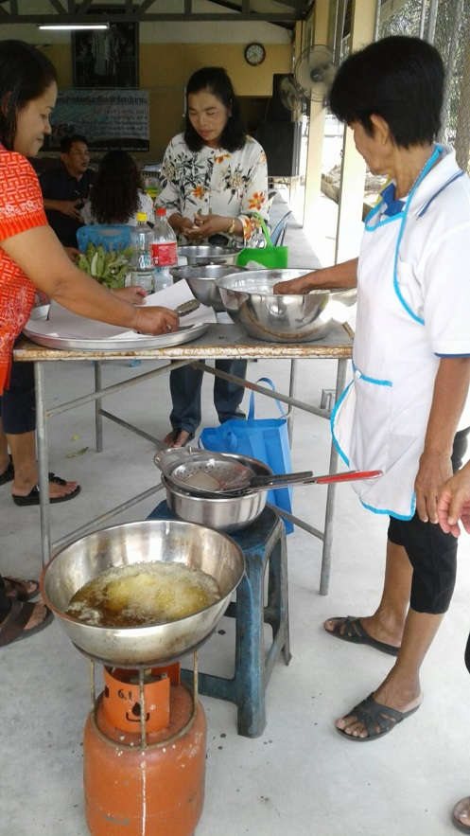

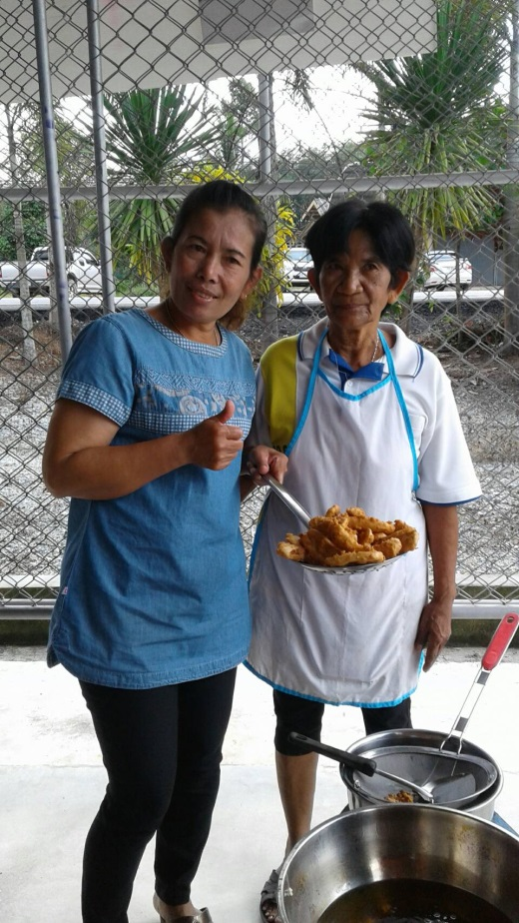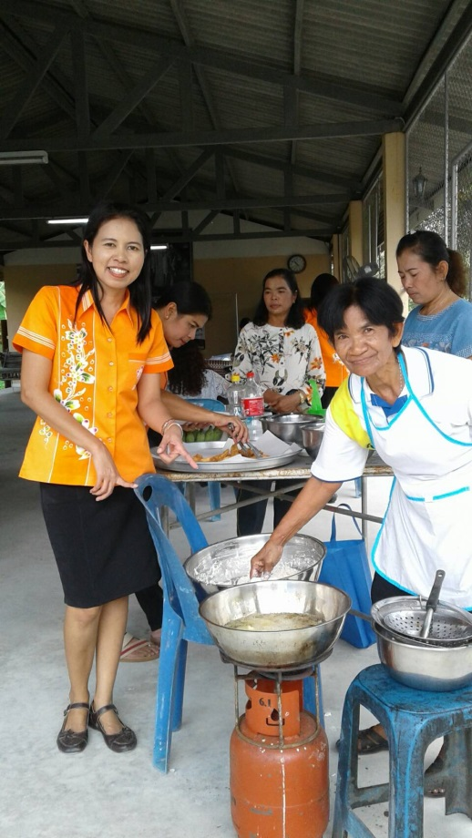

- อบรมเชิงปฏิบัติการ “การทำหมูฝอย” (2.5 ชั่วโมง)
วิทยากรโดย : คุณยุวดี เชื้อจีน

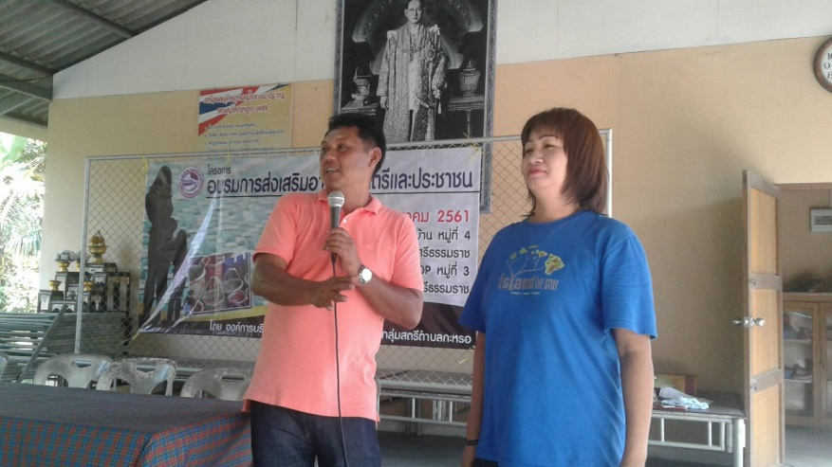
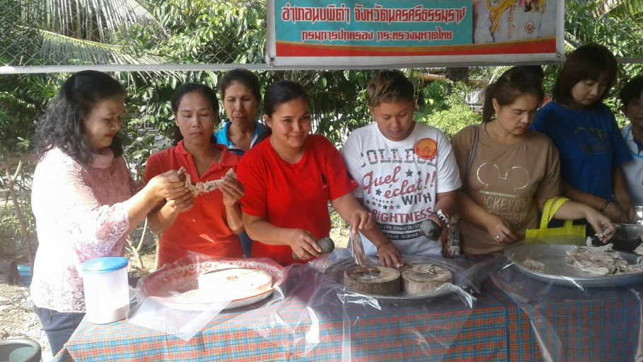
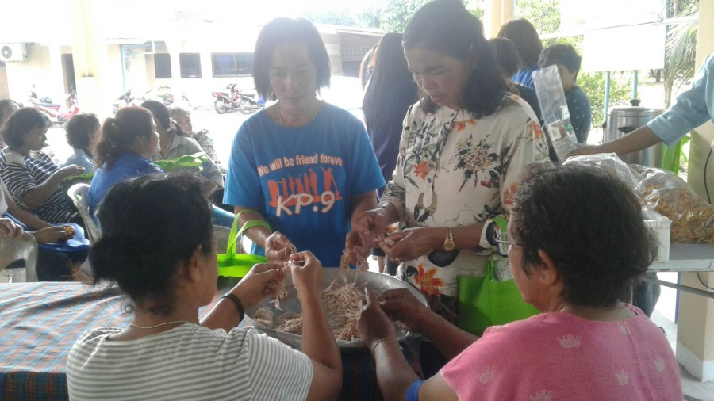

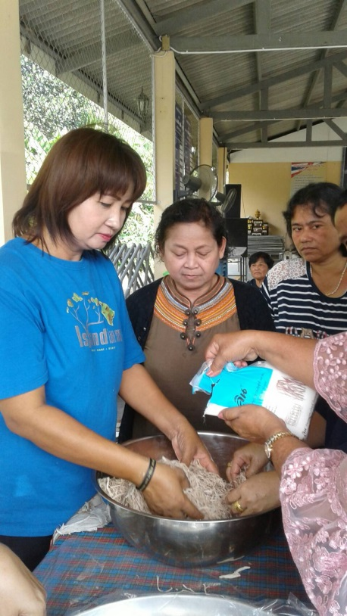
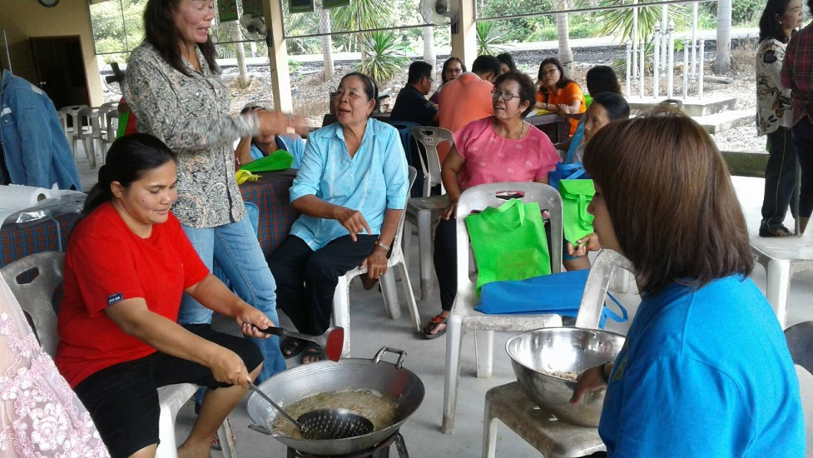

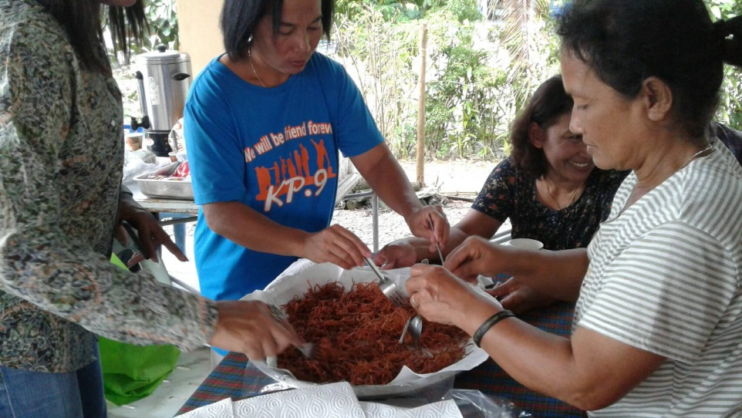

- ศึกษาดูงานศูนย์สินค้าชุมชน (สินค้า OTOP) ณ ที่ทำการกลุ่มสินค้า OTOP หมู่ที่ 3
ตำบลนาเหรง อำเภอนบพิตำ จังหวัดนครศรีธรรมราช

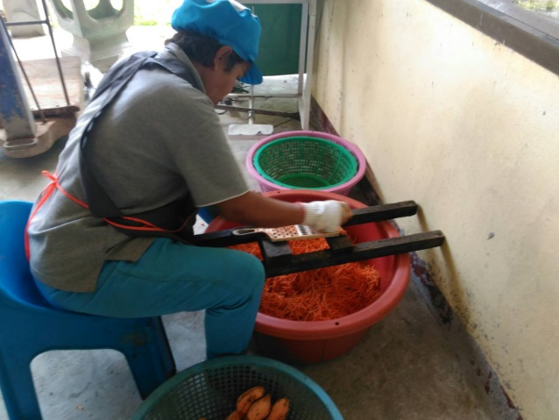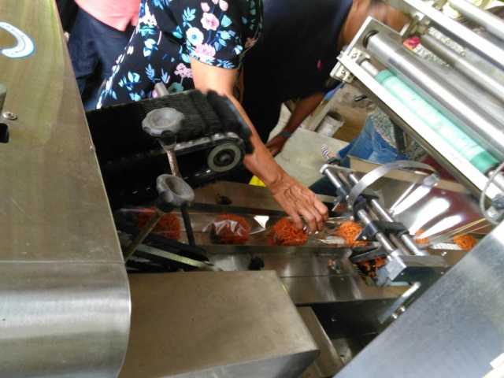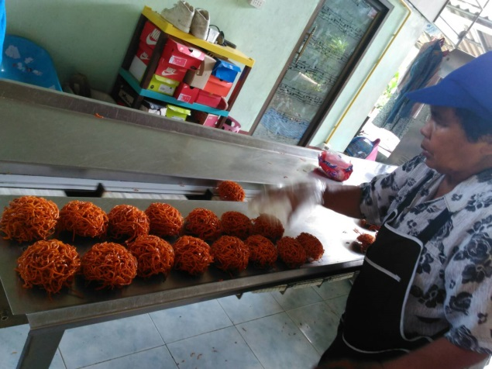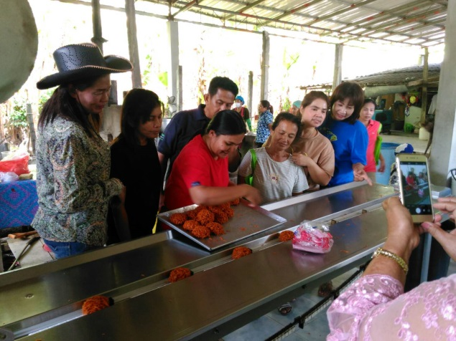
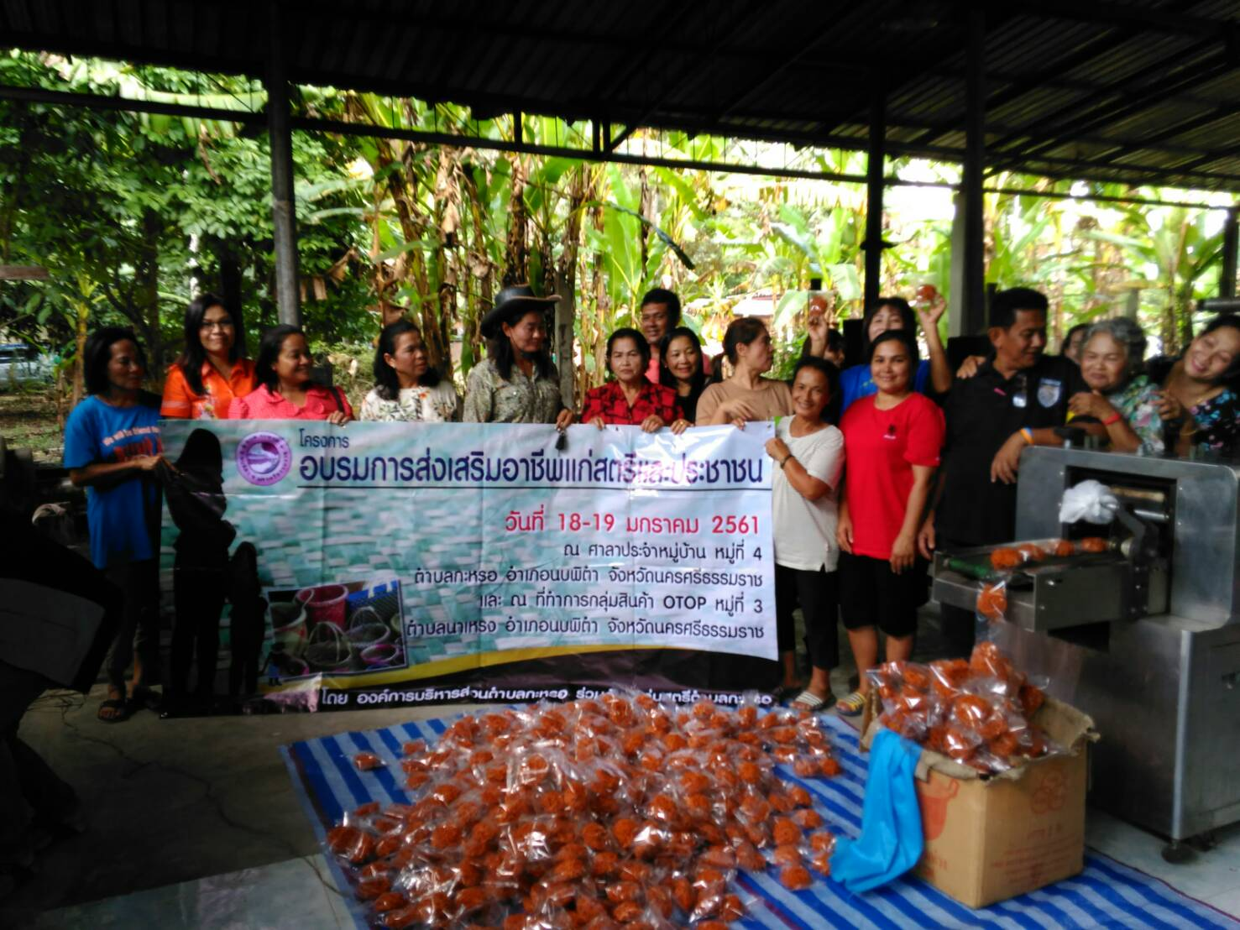

รายงานผลโครงการ
อบรมการส่งเสริมอาชีพแก่สตรีและประชาชน ประจำปีงบประมาณ 2561
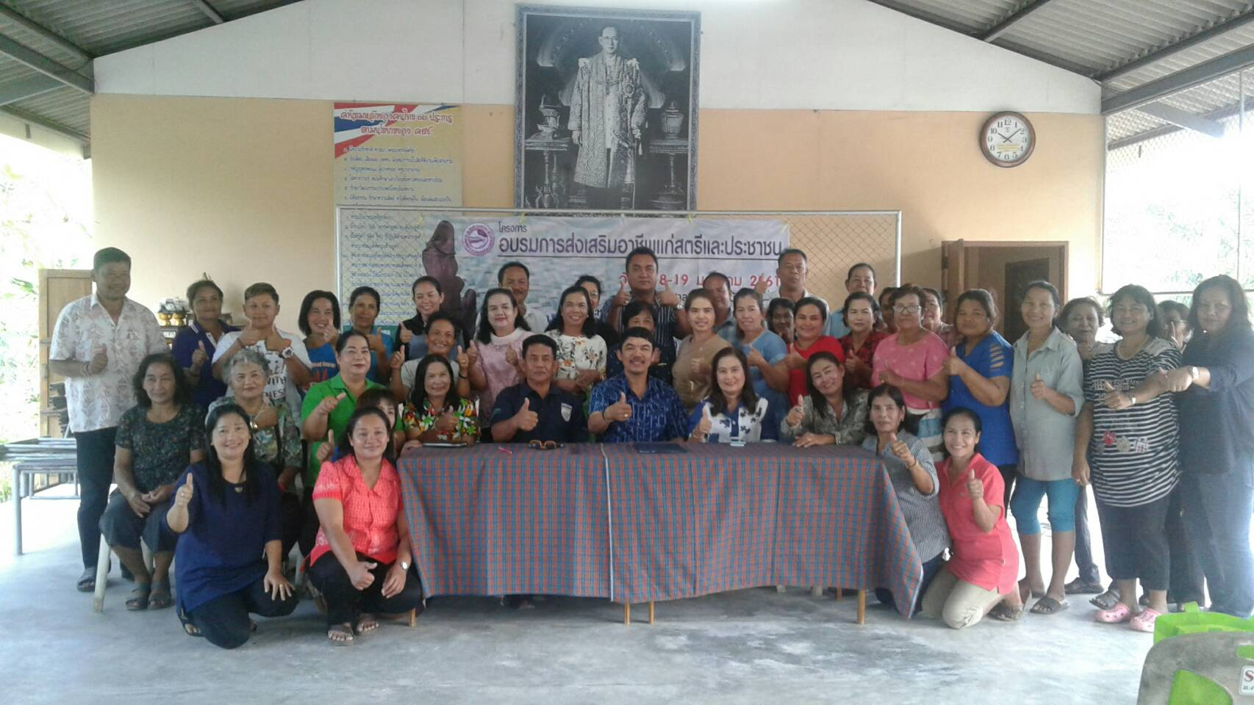

จัดโดย
สำนักงานปลัด องค์การบริหารส่วนตำบลกะหรอ
อำเภอนบพิตำ จังหวัดนครศรีธรรมราช

ระหว่างวันที่ 18 – 19 มกราคม 2561
ณ ศาลาประจำหมู่บ้าน ม. 4 ต.กะหรอ อ.นบพิตำ จ.นครศรีธรรมราช
และ
ณ ที่ทำการกลุ่มสินค้า OTOP ม.3 ต.นาเหรง อ.นบพิตำ จ.นครศรีธรรมราช

